Автор разработки:
Муханова Елена Вячеславовна, учитель физики
МОУ Пановская СОШ имени героя Советского Союза П.Л.Черябкина, г.Коломна

Игра - соревнование по теме «Давление твердых тел, жидкостей и газов».
Класс: 7
Тип занятия: обобщение и систематизация знаний.
Цель мероприятия: систематизация и обобщение знаний по теме «Давление твердых тел, жидкостей и газов».
Задачи мероприятия:
Обучающая:
- продолжать формировать умение теоретически обосновывать явления, на основе законов физики;
- повторить формулы и законы темы: «Давление твердых тел, жидкостей и газов»;
- закрепить законы и основные формулы темы: «Давление твердых тел, жидкостей и газов».
Развивающая:
- способствовать повышению интереса к урокам физики;
- формирование межпредметных связей с другими науками;
- расширение кругозора учащихся.

Воспитательная:
- воспитание аккуратности;
- воспитание ценности научных знаний в жизни человека;
- воспитание умений работать в группе, уважительно относиться друг к другу.
Планируемый результат.
Личностные. Формируются ответственное отношение к учению, готовность и способность к саморазвитию и самообразованию на основе мотивации к обучению и познанию; коммуникативная компетентность в общении и сотрудничестве со сверстниками в процессе образовательной деятельности.
Познавательные. Выделяют и формулируют познавательную цель. Строят логические цепи рассуждений. Производят анализ и преобразование информации.
Регулятивные. Учатся определять цель своей деятельности, на основе соотнесения того, что уже усвоено, и того, что еще неизвестно, самостоятельно двигаться по заданному плану, оценивать и корректировать полученный результат.
Коммуникативные. Формируются речевые умения: учатся высказывать суждения с использованием физических терминов и понятий, формулировать вопросы и ответы в ходе выполнения задания.
Ход мероприятия.
I Организационный момент.
II Конкурсы:
- Разминка
2.Веришь- не веришь..
3. Знатоки приборов.
4. Конкурс теоретиков.
Физкультминутка
5 Экспериментальный.
6 Конкурс художников
7. Литературный
III Подведение итогов.
IV Рефлексия.
ОРГАНИЗАЦИОННЫЙ МОМЕНТ:
Вступительное слово учителя: Ребята! Сегодняшняя наше мероприятие пройдёт в форме соревнования и главная его цель повторить всё то, что мы проходили в последнее время.
Так как это игра- соревнование класс разделен на четыре группы (команды).
Оценивается и учитывается качество ответов, быстрота, активность всех членов группы, соблюдение порядка.

«Знание только тогда знание, когда оно приобретено усилиями своей мысли, а не памятью.» Л. Н. Толстой

Перед вами лежат оценочные листы. Заполните свои фамилии и не забывайте заполнять оценочный лист после каждого конкурса. В конце мероприятия, по итогу набранных вами баллов, мы определим победителя.
Чтобы узнать тему сегодняшнего мероприятия каждой группе предлагается разгадать кроссворд, в который она зашифрована
- Разминка
Команда первая разгадавшая кроссворд поднимает руки, а три остальные команды прекращают обсуждение. По окончании обмениваются листочками и выполняют взаимопроверку. Каждое правильно отгаданное слово – 1 балл). Выигравшая команда получает право первой участвовать в конкурсе «Веришь- не веришь»..

1 |  |  |  |  |  | д | и | н | а | м | о | м | е | т | р
к | и | л | о | г | р | а | м | м
 |  |  |  | 3. | д | в | и | ж | е | н | и | е
4. | п | а | с | к | а | л | ь
 |  |  |  | 5. | в | е | с
 |  |  |  |  | 6. | н | ь | ю | т | о | н
 |  |  |  | 7. | ж | и | д | к | о | с | т | ь
 |  |  | 8. | с | т | е | к | л | о

  - Прибор для измерения силы.
  - Единица измерения массы.
  - Изменение положения тела с течением времени.
  - Кто впервые выяснил, что жидкость и газы, передают давление во все стороны одинаково.
  - Сила, с которой тело вследствие притяжения к Земле действует на опору или подвес.
  - Единица силы.
  - Агрегатное состояние вещества.
  - Прозрачное вещество, применяемое для изготовления окон.

- Конкурс «Веришь – не веришь».
Участник группы отрывает «лепесток» «ромашки», читает вслух вопрос и без подготовки отвечает.

1. Динамометр – прибор для измерения силы.
2. Барометр -прибор для измерения атмосферного давления
- Линейка – прибор для измерения объема жидкости.
- Измерительный цилиндр называется мензуркой.
- Единица измерения плотности – м³.
- Париж – город Франции, и здесь хранится эталон килограмма.
- Прибор для измерения атмосферного давления – Барометр
- Скорость – величина, указывающая, какой путь проходит тело за единицу времени.
- Явление самопроизвольного проникновения молекул одного вещества между молекулами другого называется растворением
- Газ – вещество, сохраняющее и форму, и объем.
- Сила – физическая величина, которая измеряется в ньютонах
- Паскаль-единица измерения давления.

3. Конкурс «Знатоки приборов»
На демонстрационном столе выставлены физические приборы. Необходимо угадать зашифрованное слово. Каждой команде дан ключ:
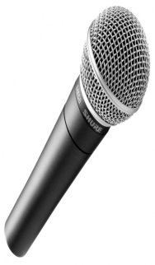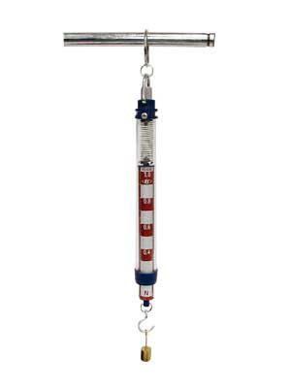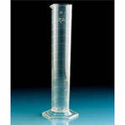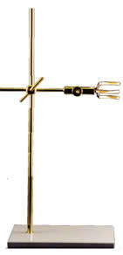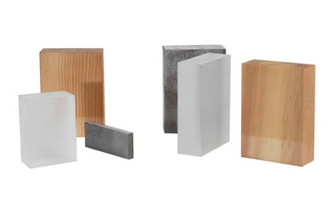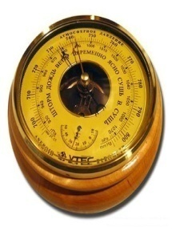
1 – 6, 2 – 2, 3 – 4, 4 – 5, 5 –6, 6 – 2.
Из названия 1-го прибора взять 3-ю букву, из названия 2-го прибора взять 2-ю букву, из 3-го – 4-ю и т. д.
Кто быстрее отгадает слово. [Слово "физика"]
4.Конкурс теоретиков.
Вам даны карточки, в которых записаны формулы, но, к сожалению, в каждой формуле не хватает букв. Ваша задача заключается в том, чтобы каждый член команды, пуская карточку по кругу, написал соответствующую букву. Выигрывает та команда, которая быстрее и правильнее заполнит всю карточку.
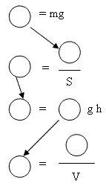

Физкультминутка.
Очень физику мы любим – шею влево, вправо крутим.
Воздух – это атмосфера. Это правда, топай смело.
В атмосфере есть азот – делай вправо поворот.
Также есть и кислород – делай влево поворот.
Воздух обладает массой, мы попрыгаем по классу.
Чем выше вверх, тем воздух реже и давление там ниже…

5.Экспериментальный конкурс.
Каждая команда получает задание.
1) Вам даны: деревянный брусок, линейка, динамометр. Определите наименьшее давление, оказываемое бруском на поверхность стола.
2) Вам даны: тело цилиндрической формы, линейка, динамометр. Определите давление твердого тела (тело цилиндрической формы) на опору.
3) Вам даны: мензурка с маслом, измерительная линейка, таблица плотностей. Определите давление жидкости на дно сосуда.
4) Вам даны: стакан с водой, измерительная линейка. Определите давление жидкости на дно сосуда.

6. Конкурс художников.
Художнику каждой команды даётся по рисунку, который нужно завершить. Побеждает тот, кто сделает это быстрее и без ошибок.
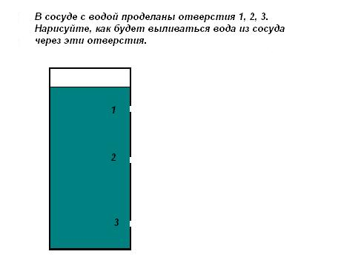
7. Литературный конкурс.
Каждой команде предлагается ответить на качественный вопрос, на обсуждение которого отводится 1 минута.
- В романе Шолохова « Поднятая целина» есть такой эпизод: дед Щукарь объелся телятиной, у него заболел живот. Чтобы вылечить деда, лекарка поставила ему на живот разогретую махотку (глиняный горшок).
« Ой, живот мне разорвет! Ой, родненькие ослабоните!»- закричал дед Щукарь. Но попытки оторвать махотку оказались тщетными. Тогда Давыдов взял скалку и стукнул ею по дну махотки. Она разлетелась, и воздух со свистом рванул из-под черепков».
Вопрос: Почему не удалось снять горшок и пришлось его расколоть?
- В повести И.С. Соколова-Микитова «Весна в Чуне» есть такое наблюдение: «Выследив стадо лосей, медведь-лосятник старается отбить одного лося, потом долго гоняет его по глубокому снегу. Крепкий наст хорошо выдерживает тяжесть медведя. Проваливающегося в снегу лося медведь преследует, пока тот не остановится от изнеможения, и тогда легко расправляется с выбившейся из сил добычей».
Вопрос: Почему лось проваливается в снег, а медведь нет?

3)Летун отпущен на свободу.
Качнув две лопасти свои,
Как чудище морское в воду,
Скользнул в воздушные струи.
Вопрос: Почему в самолете « закладывают уши»?

- Как-то раз спросили розу,
Отчего чаруя око,
Ты колючими шипами,
Нас царапаешь жестоко?
Вопрос: Почему шипы розы сильно царапают?

III. Подведение итогов.
Вот и подошло к концу наше мероприятие. Подведение итогов в оценочных листах. Подведение итогов.
Литература и интернет ресурсы:
1.Учебник: «Физика» 7 класс, А.В.Перышкин., Учебник для общеобразовательных учреждений. М.,: Экзамен,2021.
2. Н.А.Янушевская «Повторение и контроль знаний по физике на уроках и внеклассных мероприятиях 7-9 классы». М., «Глобус»,2022
3. Лукашик В.И., Иванова Е.В. Сборник задач по физике. 7 – 9 классы: пособие для учащихся общеобразовательных учреждений. – М: Просвещение,2022
Интернет-ресурсы:
1.Сайт единой коллекции цифровых образовательных ресурсов http://school-collection.edu.ru/
2.Открытый банк заданий ФИПИ

